Family Math Studio Lección 2.2 · Sesión 2 · 6.DS.5

Describir la forma de un histograma
Describir la forma de un histograma: dónde está el pico y si los lados coinciden.
Nombre Fecha

La chispa de hoy
Un cartel muestra las notas de un examen corto en un histograma. Las barras sobre 60–69, 70–79 y 80–89 tienen alturas 2, 4 y 2. ¿Se parecen los dos lados de la barra más alta? Primero adivina: ¿la forma se verá equilibrada o se inclinará hacia un lado?
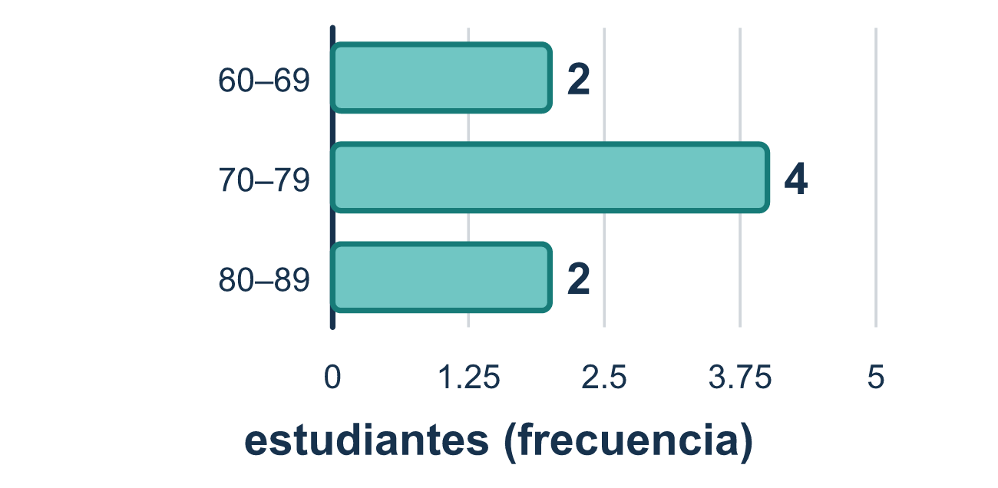
Nuestro modelo de clase: leer la forma

Inténtalo
Resuélvelo en papel. Escribe una respuesta en cada línea.
- ¿Cómo se llama la barra más alta de un histograma?
A. La cima B. El intervalo C. La tabla de frecuencias D. El total
Mi respuesta
- Las barras sobre 0–9, 10–19 y 20–29 tienen alturas 3, 5 y 2. ¿Dónde está la cima?
A. 0–9 B. 20–29 C. 10–19 D. En la altura 5 al costado
Mi respuesta
- Las barras a la izquierda y a la derecha de la cima se parecen. ¿Cuál es la forma de los datos?
A. Sesgada a la izquierda B. Simétrica C. Sesgada a la derecha D. Plana
Mi respuesta
- Un histograma tiene su cima a la izquierda y las barras se hacen más bajas con una cola larga a la derecha. ¿Qué forma tiene?
A. Sesgada a la izquierda B. Simétrica C. Sin forma D. Sesgada a la derecha
Mi respuesta
- Las barras sobre 10–19, 20–29 y 30–39 tienen alturas 3, 6 y 3. ¿En qué intervalo está un valor típico?
A. 20–29 B. 10–19 C. 30–39 D. Los tres son igual de típicos
Mi respuesta
- Un histograma tiene barras de altura 1, 4, 3 y 2. ¿Cuántos valores muestra en total?
A. 4 B. 24 C. 10 D. 2
Mi respuesta

Conversen
¿Dónde está la cima y qué lado, si alguno, tiene una cola larga?

Misión en casa
Apilen monedas en tres columnas sobre la mesa: 2, 4 y 2. Pregunten a su estudiante si los dos lados coinciden. Ahora agreguen una cuarta columna con 1 moneda. ¿Hacia dónde se estira ahora la cola?

Si se atoran, pregunten
- ¿Qué barra es la más alta, y qué intervalo cubre?
- ¿El lado izquierdo del pico se ve como el derecho?
- ¿Hacia qué dirección apunta la cola larga?

Hazlo en pantalla
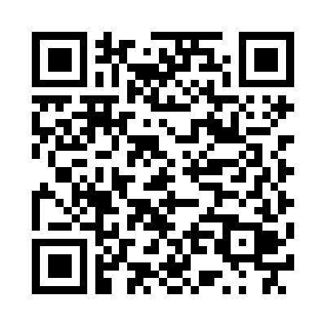
Escanea o escribe el enlace. La misma lección, con pistas. eduwonderlab.com/lessons/2-2-part2/homework.html
¿Cómo te sentiste? (opcional) ☐ Difícil ☐ Voy mejorando ☐ Lo entendí

Family Math Studio · Para adultos Lección 2.2 · Sesión 2 · 6.DS.5

Respuestas y notas para conversar
Describir la forma de un histograma

Lo que aprende tu estudiante
Esta noche leemos un histograma que ya sabemos construir, y decimos con palabras qué nos dice su forma sobre los datos.

Respuestas
Pidan a su estudiante que explique antes de mirar.
- A. La cima. La barra más alta se llama la cima. Entonces la respuesta es: La cima.
- C. 10–19. La barra más alta tiene altura 5 y está sobre 10–19.
- B. Simétrica. Cuando los dos lados de la cima se parecen, los datos son simétricos. Entonces la respuesta es: Simétrica.
- D. Sesgada a la derecha. La cola larga apunta a la derecha, así que los datos están sesgados a la derecha. Entonces la respuesta es: Sesgada a la derecha.
- A. 20–29. La cima está sobre 20–29, así que ahí están la mayoría de los valores y un valor típico está en 20–29.
- C. 10. Suma las alturas: 1 + 4 + 3 + 2 = 10 valores.

Conversen
¿Dónde está la cima y qué lado, si alguno, tiene una cola larga?

Cuando se atoren, pregunten
- ¿Qué barra es la más alta, y qué intervalo cubre?
- ¿El lado izquierdo del pico se ve como el derecho?
- ¿Hacia qué dirección apunta la cola larga?

Eviten decir
- Una barra alta en el centro siempre significa simétrica.
- Sesgada a la derecha significa que las barras altas están a la derecha.
- Deja un espacio entre las barras para que se vea más ordenado.

Misión en casa
Apilen monedas en tres columnas sobre la mesa: 2, 4 y 2. Pregunten a su estudiante si los dos lados coinciden. Ahora agreguen una cuarta columna con 1 moneda. ¿Hacia dónde se estira ahora la cola?

